单位名称 | 山东优的家具有限公司
单位地址 | 山东省德州市禹城市国家高新技术产业开发区绚康家具工业园K区
企业联系人 | 程燕 | 陪同人 | 程燕
现场调查人员 | 李英杰 | 资格证书号 | 鲁J20220038
现场调查人员 | 陈辉 | 资格证书号 | 鲁P20230027
现场检测人员 | 李英杰 | 资格证书号 | 鲁J20220038
现场检测人员 | 陈辉 | 资格证书号 | 鲁P20230027
现场检测时间 | 2025.06.01
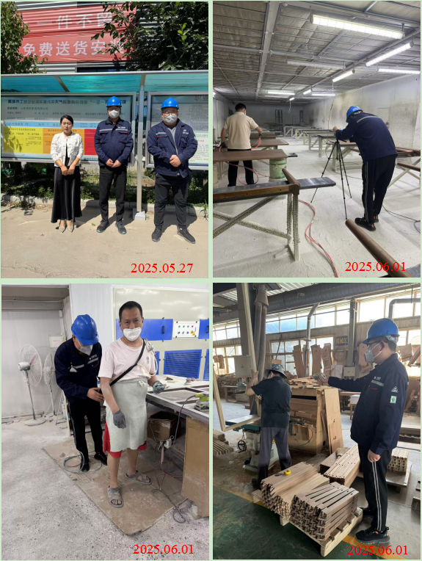
现场服务影像：

